**栄養強化献立**

**カルシウム**

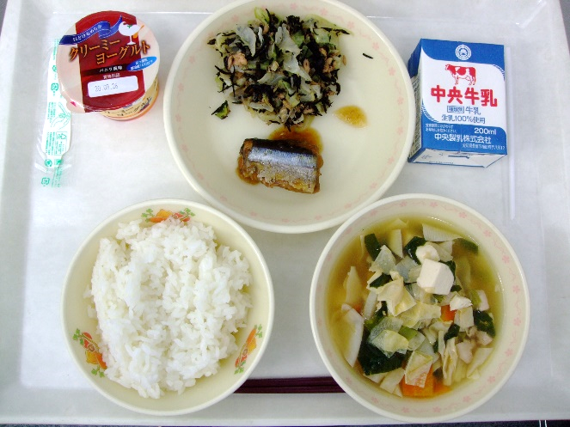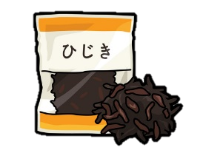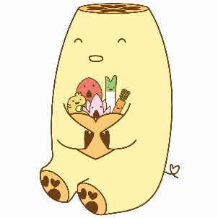

**ひじきサラダ**

【作り方】

1. 乾燥ひじきを水に浸し、戻しておく。戻ったらさっと茹で、粗熱が取れたらしっかり水気を絞る。
2. ツナ缶は油を切っておく。
3. キャベツは５ｍｍ幅の細切りにし、食感が残る程度に茹で、冷ましておく。キャベツの水気もしっかり切っておく。
4. ☆の調味料を混ぜ合わせておく。
5. ボウルに①のひじき・②のツナ・③のキャベツを入れ、合わせた調味料を入れてよく和える。

★　カルシウムは人間の体内で最も多い無機質で、体重の１～２％ほどを占めると言われています。そのうちの約99％は骨と歯にあり、丈夫な骨と歯をつくるために必要不可欠な栄養素です。不足しないように、食事でしっかりとりたいですね。

☆　ひじきを早く戻したい場合はお湯で戻すこともできます。90℃のお湯なら約10分程度で柔らかく戻ります。乾物は保存も効くので、非常時に備える備蓄食材としても注目されています。

【材料】　４人分

・　ひじき（乾燥） 10ｇ（大さじ２）

・　ツナ缶 1缶

・　キャベツ 150ｇ

　　　　　　　　　　　　　　　　　（大きめの葉３枚位）

☆　しょうゆ　　　　　 大さじ１

☆　砂糖　 小さじ２

☆　酢 小さじ１

【献立名】（９月１５日提供）

ごはん・牛乳・さんまのみぞれ煮・ひじきサラダ・湯葉のすまし汁・ヨーグルト

**１食分のカルシウム：515mg**（学校給食摂取基準　小学校350mg以上　中学校450mg以上）

ひじきサラダ

**愛西市教職員会　　栄養教諭・学校栄養職員部会**

カルシウム強化献立に取り入れた「ひじきサラダ」のレシピを紹介します。ひじきは煮物のイメージが強い食材ですが、サラダに使ってもおいしく食べられます。海藻の仲間であるひじきには、骨に必要なカルシウムやマグネシウムがたっぷり含まれており、子どもたちにもぜひ食べて欲しい食材です。